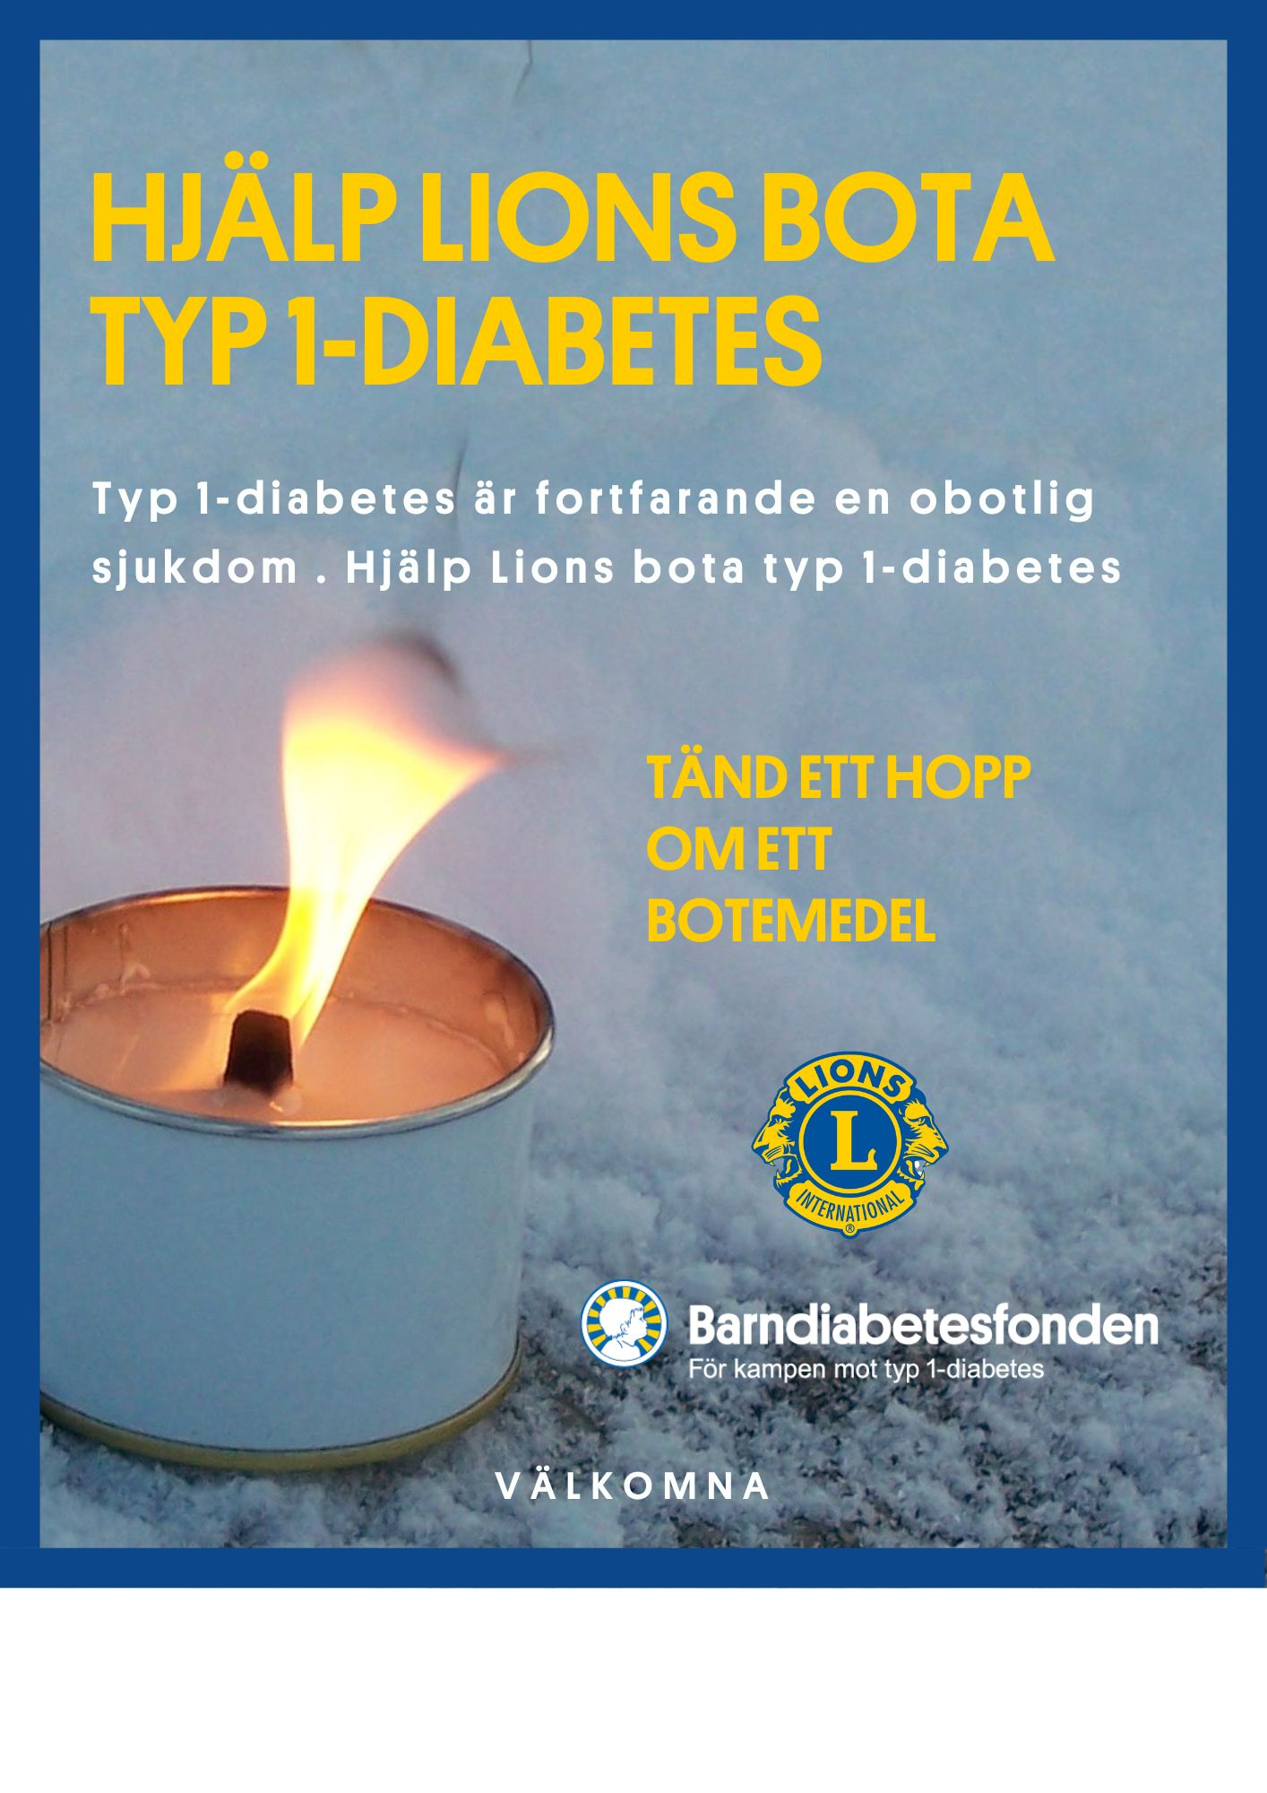
Lions Club Linköping/Valla
När: 6 november kl 17 - 19
Var: Stångebro

